“Aplicación de dependencias de
Inteligencia Artificial y Seguridad en Spring Boot para la digitalización empresarial.”

Realizado por: Andrea Solís Moreno.
Curso: 1º DAW. Turno: Mañana.
Asignatura: Digitalización. 3er Trimestre.
Profesor: Francisco García Castilla.
Fecha: 16/04/2026.

Índice:

1.Introducción.........................................................................................................................................1

2. Dependencias de Spring Boot relacionadas con IA ........................................................................... 2

3. Dependencias de Spring Boot relacionadas con seguridad ...…………………………………………………………3

4. Otras dependencias interesantes ...................................................................................................... 3

5. Aplicación práctica en mi proyecto de reservas ................................................................................ 4

5.1 Capturas del proyecto actual
5.2 Propuesta de IA aplicada

6. Cómo modificaría mi proyecto para añadir IA .................................................................................. 6

6.1 Cambios en la capa service
6.2 Cambios en controladores
6.3 Cambios en base de datos
6.4 Cambios en la interfaz

7. Impacto de la IA en el sistema .......................................................................................................... 7

8. Conclusión personal .......................................................................................................................... 7

1. Introducción

Spring Boot no solo sirve para crear aplicaciones web y validar formularios, sino que puede convertirse en la base tecnológica para digitalizar una empresa completa. Además de la dependencia spring-boot-starter-validation, existen otras especialmente importantes cuando hablamos de dos necesidades actuales: la inteligencia artificial y la seguridad.

Ambas son clave porque una empresa digital maneja datos, automatiza procesos y debe proteger la información de clientes, reservas, pagos y decisiones internas. En este trabajo comento dependencias centradas en esos dos ámbitos, añado otras que también aportarían mucho valor y, al final, lo relaciono con mi proyecto de reservas para llevarlo a una situación práctica.

2. Dependencias de Spring Boot relacionadas con IA

- Spring AI (por ejemplo, spring-ai-starter-model-openai) permite conectar la aplicación con modelos de IA para chatbots, asistentes, clasificación de texto, generación de respuestas automáticas o análisis de datos.

Un ejemplo sería un chatbot que responda dudas frecuentes de los clientes.

- Vector stores (spring-ai-starter-vector-store-pgvector) es útil para búsquedas inteligentes por significado y no solo por palabras exactas.

Un ejemplo sería un sistema que busque reservas similares aunque no coincidan exactamente las palabras.

- Spring Boot + WebClient es interesante para consumir APIs externas de IA como OpenAI, Azure o Gemini.

Un ejemplo sería conectar la aplicación con una API externa que genere recomendaciones automáticas.

3. Dependencias relacionadas con Seguridad.

- spring-boot-starter-security: añade login, control de acceso, cifrado de contraseñas y protección de rutas. Su importancia se nota en escenarios como paneles de administración, datos personales de clientes o empleados y operaciones críticas.

- spring-security-oauth2-resource-server: ideal si la empresa trabaja con tokens JWT y acceso desde móvil o frontend separado.

- spring-session mejora la gestión de sesiones de usuario.

- spring-boot-starter-actuator, aunque se usa mucho para monitorización, también es importante en seguridad porque permite vigilar fallos, intentos sospechosos o errores del sistema.

4. Otras dependencias interesantes

Además de IA y seguridad, hay dependencias muy útiles que no siempre se usan en proyectos iniciales:

- spring-boot-starter-mail para enviar correos automáticos
- spring-boot-starter-cache para mejorar rendimiento
- spring-boot-starter-websocket para notificaciones en tiempo real
- springdoc-openapi para documentar APIs

Su importancia aparece cuando la empresa crece: avisos automáticos, paneles en vivo, reducción de tiempos de carga y documentación profesional para otros equipos.

5. Aplicación práctica en mi proyecto de reservas

En mi proyecto actual he trabajado la gestión de clientes, habitaciones y reservas utilizando JPA, Thymeleaf, MySQL y también validaciones para controlar errores en los datos introducidos.

Si este proyecto se aplicara a una empresa real, considero que añadir dependencias relacionadas con inteligencia artificial y seguridad lo haría mucho más útil y profesional.

Desde mi punto de vista, la inteligencia artificial mejoraría sobre todo la parte de gestión y ayuda a la toma de decisiones. Por ejemplo, podría analizar todas las reservas guardadas en la base de datos para detectar en qué meses o fines de semana suele haber más ocupación. Esto ayudaría a la empresa a anticiparse y preparar mejor precios, personal o promociones.

Otro uso muy interesante sería que la IA recomendara automáticamente habitaciones según el tipo de cliente. Por ejemplo, si una familia suele reservar habitaciones amplias o si una pareja siempre elige suites, el sistema podría sugerir esas opciones de forma automática.

También podría detectar comportamientos poco habituales, como cancelaciones repetidas o reservas sospechosas, lo que ayudaría a prevenir errores o incluso fraudes.

Además, una aplicación muy útil sería integrar un chatbot en la web del hotel, capaz de responder dudas frecuentes sobre disponibilidad, precios, servicios, horario de entrada o normas del establecimiento. Esto reduciría mucho el trabajo manual de recepción.

En cuanto a la seguridad, en mi proyecto manejo datos importantes como nombre, apellidos, DNI y correo electrónico de los clientes, por lo que sería imprescindible proteger el acceso.

Yo añadiría distintos roles de usuario:

- administrador
- recepcionista
- cliente

Así cada uno solo podría acceder a la información que le corresponde. Por ejemplo, el cliente solo vería sus reservas, mientras que el administrador podría gestionar habitaciones, precios y usuarios.

- Captura 1: Dependencias actuales del proyecto, en pom.xml

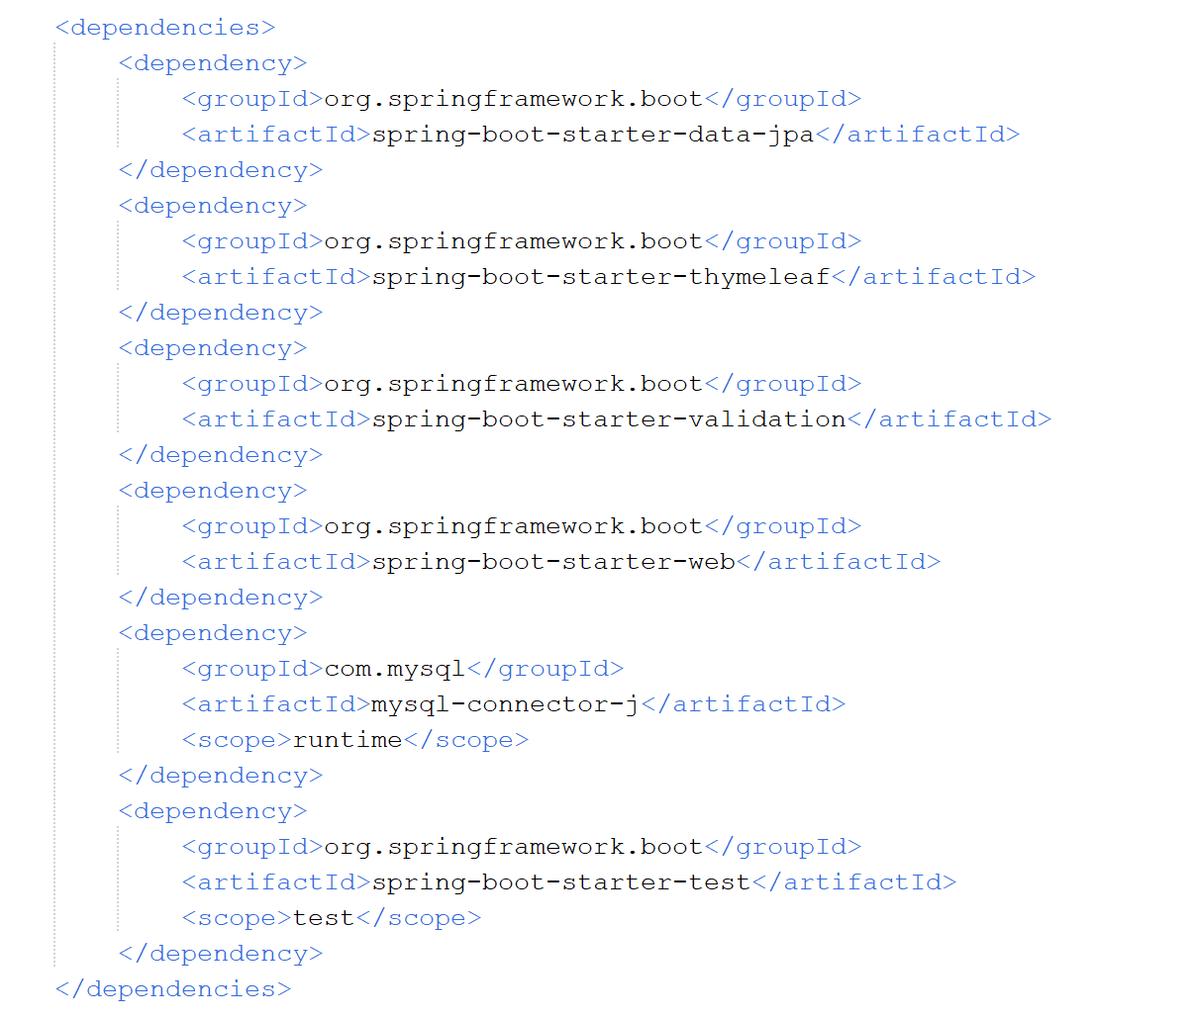
En esta captura se observan las dependencias utilizadas en el proyecto, que permiten gestionar la base de datos mediante JPA, validar los datos introducidos por el usuario y construir la interfaz web con Thymeleaf.

- Captura 2: Validaciones de Cliente

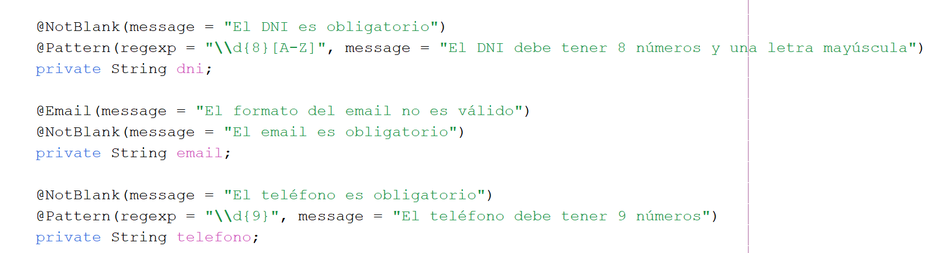

En esta captura se muestran las validaciones aplicadas a la entidad Cliente, que garantizan que los datos introducidos sean correctos antes de guardarse en la base de datos. Esto es especialmente importante, ya que la inteligencia artificial necesita trabajar con datos correctos y bien estructurados para poder ofrecer resultados fiables.

- Cómo quedaría la IA aplicada

En la clase ProyectoReservasService escribo esto, por ejemplo:

if (habitacionOcupada) {
String sugerencia = iaService.recomendarHabitacion(cliente, fechas);
}

Es una posible mejora futura de mi proyecto. Si la habitación elegida estuviera ocupada, el sistema podría usar IA para analizar el historial del cliente, las fechas y la disponibilidad, sugiriendo automáticamente una alternativa similar.

De manera más visual:

Cliente intenta reservar → Habitación ocupada → IA analiza historial y fechas → Sugiere otra habitación disponible.

6. Cómo modificaría mi proyecto para añadir IA

Para incorporar IA, yo tendría que modificar varias partes del proyecto.

- 6.1 Cambios en la clase service.

La IA afectaría sobre todo a la clase service, porque ahí está la lógica del negocio.

Por ejemplo, en ProyectoReservasService podría añadir métodos como:

analizarReservasHistoricas()
recomendarHabitacion()
detectarCancelacionesFrecuentes()

Aquí la IA tomaría decisiones basadas en datos.

- 6.2 Cambios en controladores

También habría cambios en los controllers, porque habría que enviar al frontend las sugerencias generadas.

Por ejemplo:
- sugerencias de habitación
- alertas de ocupación alta
- mensajes automáticos del chatbot

- 6.3 Cambios en base de datos

La base de datos también se vería afectada porque habría que guardar más información, como:

- preferencias del cliente
- frecuencia de cancelaciones
- temporadas con mayor ocupación
- respuestas generadas por IA

Esto significa añadir nuevas tablas o nuevos campos.

- 6.4 Cambios en la interfaz

En Thymeleaf se podrían añadir nuevas secciones como:

- “Habitación recomendada para ti”
- “Alta ocupación en estas fechas”
- “Asistente virtual”

Esto haría la aplicación mucho más moderna.

7. Impacto de la IA en el sistema

- Qué cambios habría y a qué afectaría

La introducción de IA afectaría principalmente a:

- Rendimiento, porque habría más procesos de análisis.
- Base de datos, al guardar más información.
- Seguridad, porque se manejan más datos sensibles.
- Experiencia de usuario, que mejoraría mucho.
- Mantenimiento, porque la lógica sería más avanzada.

El mayor cambio no sería visual, sino en la forma en la que la aplicación toma decisiones, ya que pasaría de ser un CRUD clásico a un sistema inteligente que ayuda automáticamente.

8. Conclusión personal

Después de hacer este trabajo, entendí que Spring Boot no solo sirve para crear aplicaciones que funcionen, sino que también tiene herramientas que permiten convertir un proyecto simple en algo mucho más completo y profesional. En mi caso, aplicar inteligencia artificial a mi proyecto de reservas supondría una mejora importante en automatización, ayuda a la toma de decisiones y experiencia del usuario.

Además, la seguridad se vuelve imprescindible al trabajar con datos personales, por lo que dependencias como Spring Security serían fundamentales. Considero que esta evolución convertiría mi CRUD actual en una aplicación mucho más cercana a un entorno real de empresa.

En definitiva, la combinación de inteligencia artificial y seguridad es clave para el desarrollo de aplicaciones modernas y preparadas para el entorno empresarial actual.

